21 век – это век передовых технологий, невозможно представить жизнь человека без общения посредством мобильного телефона.

НЕ РЕКОМЕНДУЕТСЯ ИСПОЛЬЗОВАТЬ СОТОВЫЕ ТЕЛЕФОНЫ:
Детям и подросткам до 16 лет. Беременным женщинам начиная с момента установления факта беременности и в течение всего периода беременности. Лицам, страдающим заболеваниями неврологического характера, включая неврастению, психопатию, психостению, неврозы, клиника которых характеризуется астеническими, навязчивыми, истерическими расстройствами, а также снижением умственной и физической работоспособности, снижением памяти, расстройствами сна, эпилепсией и эпилептическим синдромом, эпилептической предрасположенностью.

Мобильный телефон в жизни школьника.

Мобильник детям
не игрушка!


Памятка для учащихся и родителей

Мобильный телефон – это средство связи, которое в наше время есть практически у всех: у детей, подростков, взрослых, пожилых людей.

РЕКОМЕНДУЕТСЯ: Ограничивать продолжительность разговоров 3 минутами. Выдерживать период между разговорами не менее 15 мин. Преимущественно использовать сотовые телефоны с гарнитурами и системами «свободные руки».



Польза мобильного телефона в жизни человека.
Сегодня роль мобильного телефона в жизни человека сложно переоценить. С его помощью можем быстро связаться со своими родственниками и друзьями, коллегами по работе, чтобы узнать интересующую нас информацию. Многие помимо контактов хранят на телефоне еще массу другой информации. То есть телефон заменяет нам сразу записную книжку. А всевозможные полезные программы, функции, опции которыми оснащены современные сотовые телефоны делают устройство многофункциональным.

Отрицательное воздействие мобильного телефона на здоровье и жизнедеятельность человека.
Чем же опасен мобильный телефон?
Мобильный телефон излучает электромагнитные волны в небольшом количестве.
Повышают риск ДТП. Разговор по телефону повышает риск попадания в аварию в четыре раза.
Сотовый аппарат может спровоцировать попадание в человека молнии. Во время грозы использовать мобильный телефон опасно, поскольку «они являются проводниками электрического разряда и могут спровоцировать попадание в человека молнии». При этом по нему можно и не звонить, достаточно, чтобы он был включен.
Кроме этого во многих общественных местах и в некоторых учреждениях необходимо помнить о правилах хорошего тона. В театре и кино, на уроках нужно отключать телефон.
Мобильный телефон, как и вся техника, излучает вредное воздействие.

Вред мобильного телефона для здоровья человека:
1. Понижается иммунитет.
Результаты исследований ученых России дают основание считать, что при воздействии ЭМП (электромагнитное поле) нарушаются процессы иммуногенеза, чаще в сторону их угнетения..
2. Страдает зрение.
Последние исследования по этому поводу показали, что достаточно двухчасового общения (подряд) в день с вашим мобильным другом, чтобы через год зрение упало на 12-14%.
3.Нарушение генного порядка.
В настоящее время доказано, что электромагнитные волны стимулируют изменения на клеточном уровне, вызывают нарушения генного порядка, способствуют появлению больных клеток и болезнетворных опухолей.
4. Расстройства памяти и сна.
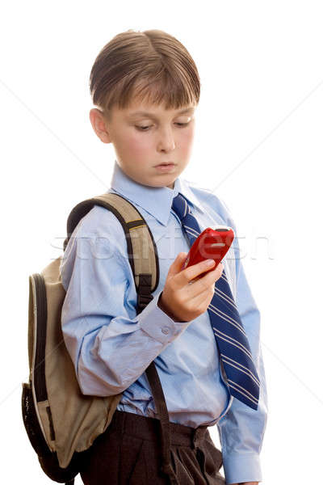
Особенно чувствительны к излучению мобильных телефонов дети. Ученые предупреждают, что дети, пользующиеся мобильными телефонами, подвергаются повышенному риску расстройства памяти и сна.
5.Распространитель инфекции
Оказывается, наши мобильные телефоны - настоящий источник заразы.

Правила использования телефона в школе:
1. Запрещено пользование сотовым телефоном во время урока и других учебных занятий.
2. Не разрешается использовать наушники и другие приспособления для прослушивания звонков и музыки во время пребывания в школе.
3. Рекомендуется использовать телефон строго только в бесшумном режиме или в режиме вибрации, в случае отсутствия такового – телефон отключать.
4. Рекомендуется не демонстрировать и не передавать другим лицам (одноклассникам, друзьям, знакомым).
5. Рекомендуется не оставлять без присмотра, так как ответственность за сохранность несет владелец телефона.

